新 书 推 荐
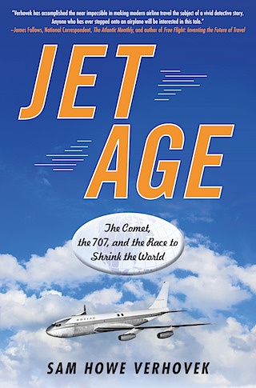
中文书名：《喷气机时代：彗星、707和缩小世界的竞赛》
英文书名：Jet Age: The Comet, the 707, and the Race to Shrink the World
作 者：Sam Howe Verhovek
出 版 社：Avery, Penguin Putnam
代理公司：ANA/Nicole
页 数：272页
出版时间：2011年8月
代理地区：中国大陆、台湾
审读资料：电子稿
类 型：大众社科

内容简介：

这个迷人的故事讲述了大力神、工程师和飞行员如何竞争，设计安全、有利的喷气机航程。

在喷气机时代，记者山姆·豪·维霍夫探索第一代喷气式客机的起源及其设计、建造、驾驶者。喷气机的凯旋迅速得惊人；从莱特兄弟在基蒂霍克第一次飞行算起，还不到五十年时间。大不列颠开创了世界最初的商业喷气机服务。但开拓者彗星飞机时运不济，受到神秘的悲剧诅咒。新崛起的西雅图公司启动波音707平流层客机，在蓝天上展开新的竞争。1958年，两个民族、两家环球航空、两个竞争性工程师团队都自诩享有第一个开辟跨大西洋航线的殊荣。

这些伟人和勇士的核心人物包括：戈弗雷·德·哈维兰爵士，彗星飞机的先驱者，甚至为早期试飞牺牲了自己的儿子；阿诺德·霍尔爵士，才华横溢的英国空气动力学家，解开了彗星致命缺陷之谜；比尔·阿兰，波音公司总裁，温文有礼的外表颇有欺骗性；阿尔文·“特克斯”·约翰斯顿，波音公司试飞员，横行霸道但确实技高一筹。这种非凡的飞机产生本身就极具戏剧性。彗星和波音707开创先河，比以前的螺旋桨飞机高两倍、快两倍。本书捕获了喷气式时代激动人心的精神。

作者简介：
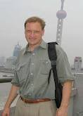
山姆·豪·维霍夫（Sam Howe Verhovek）曾担任《纽约时报》（The New York Times）和《洛杉矶时报》（the Los Angeles Times）记者二十五年。他因为职业关系，走遍了全球各地；从印度骚乱到伊拉克战争和美国最长的校车之旅。
他目前跟妻子丽萨与三个孩子定居西雅图。

媒体评价：

“史料充实，轻松愉快……维霍夫先生编织了一张精细的网，包括巨额金钱、战争、性爱和权力。”
----《华尔街日报》（The Wall Street Journal）

“《喷气机时代》（Jet Age）堪比侦探小说，令人爱不释手；充满了心醉神迷的感受。正是这种感受驱使普通的男男女女登上非凡的高峰。”
----《纽约时报》（The New York Times）

“维霍夫成功地完成了几乎不可能的任务，将现代航空旅行变成了生动的侦探小说题材。凡是坐过飞机的人都会对这个故事感兴趣。”
----詹姆斯·法罗（James Fallows），《大西洋月刊》（The Atlantic Monthly）通讯记者，《自由飞行：创造未来的旅行》（Free Flight: Inventing the Future of Travel）的作者

谢谢您的阅读！
请将反馈信息发至：齐梦涵（Nicole Qi）
安德鲁·纳伯格联合国际有限公司北京代表处
北京市海淀区中关村大街甲59号中国人民大学文化大厦1705室
邮编：100872
电话：010-82504206
传真：010-82504200
Email：Nicole@nurnberg.com.cn
网址：http://www.nurnberg.com.cn
微博：http://weibo.com/nurnberg
豆瓣小站：http://site.douban.com/110577/

